Министерство образования и науки Российской Федерации
Федеральное государственное бюджетное образовательное учреждение
высшего профессионального образования
«Владимирский государственный университет
имени Александра Григорьевича и Николая Григорьевича Столетовых»
(ВлГУ)

Кафедра информационных систем и программной инженерии

Лабораторная работа №8

по дисциплине "Технологии разработки веб приложений"

ТЕМА РАБОТЫ:
Проверка приложения на наличие уязвимостей

Выполнил:
студент гр. ПРИ-120
Парахин К.В.

Принял:
преподаватель кафедры ИСПИ
Шамышев А.А

Владимир 2025 г

Цель работы:
Изучить принципы и технологии развертывания клиент-серверных веб приложений

Задание:

Есть клиент-серверное веб-приложение.
Оно состоит из серверного .NET приложения, которое является REST .API + signalR (поддерживает протокол для web sockets), общается с СУБД Postgres SQL
Клиентским приложением является Flutter WEB приложение, которое имеет в себе некоторый набор ресурсов и в нем настроена маршрутизация (поэтому в целом выглядит снаружи как React приложение)

Выполнение работы
Для выполнения задачи я буду использовать развертывание с помощью создания контейнеров каждого из приложений с помощью технологии Docker
По итогу, у меня получится свой docker image как для серверного приложения, так и клиентского

Для сервера и клиента я открыл порты 80 (для http) и 443 (для https) – хотя дополнительно настроил в другом месте то, что базово должен использоваться именно ssl соединение с использованием https – а при обращении к http – приложение пытается выполнить автоматический редирект на https

Эти действия настраиваются в специальном ingress конфиге:
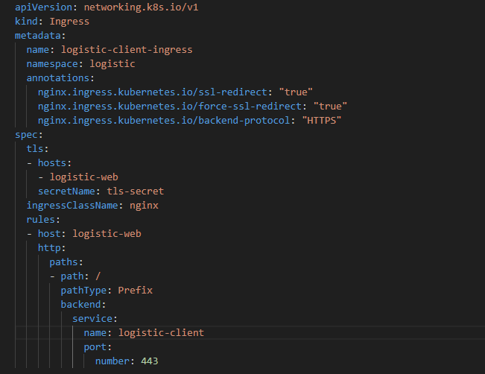

Это конфиг предназначен для корректной работы ingress контроллера – который по факту предоставляет для закрытых от внешней сети подов приложения входную точки (прокси или даже скорее gateway) – конкретно реализация использовалась от nginx

Ранее я сказал, что поды приложения и ingress контроллер были сконфигурированы под использование ssl безопасного соединения – чтобы использовать https недостаточно просто открыть порт 443, нужно еще добавить либо самоподписанные, либо подписанные lets encrypt библиотекой сертификаты безопасности

Также чтобы стартовать контейнер и его поды (все сделано в рамках одного namespace: logistic) – необходимо каким то образом запустить kubernetes кластер. Для локального тестирования я использовал кластер от docker desktop

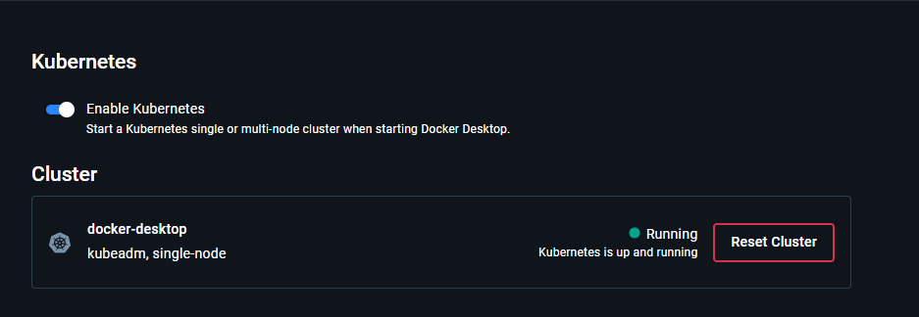

В рамках текущего namespace можно посмотреть, что существуют и работают поды приложений
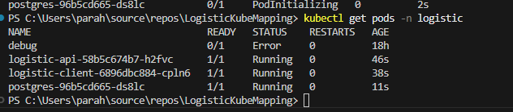

Если сделать hc запрос к приложению – видно, что оно отдает healthy

Далее попробуем выполнить проверку приложения на наличие уязвимостей – проверять буду как серверное, так и клиентское приложение – так как они оба открыты во «внешний мир» через nginx ingress контроллер и работают на https протоколе, будучи сконфигурированными на использование безопасного SSL-соединения.

Для проверки буду использовать, к примеру, такой публичный сканер как Nikto
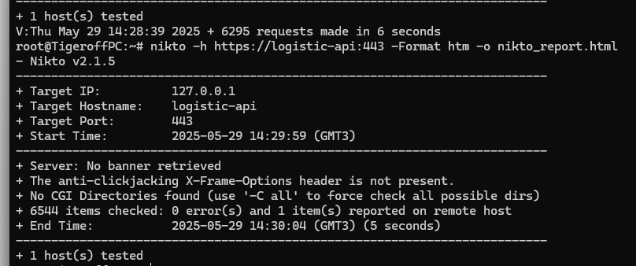

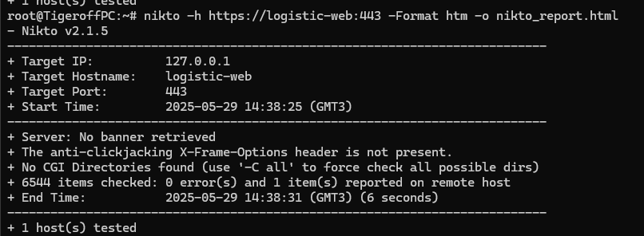

Из проверок видно что ни на сервере, ни на клиенте не было обнаружено серьезных уязвимостей – из улучшений, которые можно проделать – можно добавить заголовки безопасности и явный запрет на атаку кликинга

annotations:
cert-manager.io/cluster-issuer: letsencrypt-prod
nginx.ingress.kubernetes.io/backend-protocol: "HTTPS"
nginx.ingress.kubernetes.io/configuration-snippet: |
more_set_headers "X-Frame-Options: SAMEORIGIN";
more_set_headers "X-Content-Type-Options: nosniff";
more_set_headers "X-XSS-Protection: 1; mode=block";
more_set_headers "Content-Security-Policy: default-src 'self'";

nginx.ingress.kubernetes.io/server-tokens: "false"

Вывод

В результате выполнения работы я изучил технологии по развертыванию клиент-серверных веб приложений и подготовил свое приложение к публикации на удаленном домене, выполнив поиск и устранение уязвимостей.

